### **1. OLTP-система**

#### **1.1 Структура базы данных**

OLTP-модель была спроектирована в соответствии с требованиями к нормализованному хранилищу данных, ориентированному на ввод и обновление информации о видеоиграх.

Схема состоит из следующих таблиц: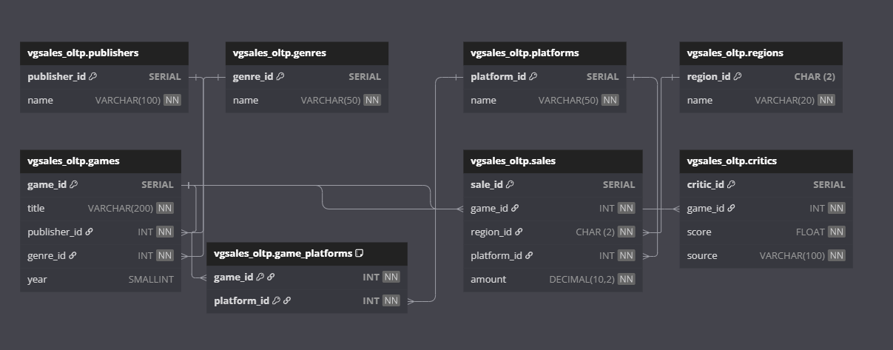

* **publishers** — содержит уникальных издателей игр (id, name)
* **genres** — справочник жанров (id, name)
* **platforms** — справочник игровых платформ (id, name)
* **regions** — справочник регионов продаж (id, name)
* **games** — основная таблица с играми: title, год выпуска (year), ссылки на жанр и издателя
* **game_platforms** — связующая таблица многие-ко-многим между games и platforms
* **sales** — факт продаж по регионам и платформам (количество продаж в миллионах)
* **critics** — оценки критиков: игра, источник и числовая оценка

#### **1.2 Первичные и внешние ключи**

* Все таблицы имеют **первичные ключи** (*_id) типа SERIAL или CHAR(2) (для region_id)
* В таблицах games, sales, critics, game_platforms определены **внешние ключи**, которые реализуют связи:

| **Таблица** | **Внешние ключи** |
| --- | --- |
| games | publisher_id → publishers, genre_id → genres |
| sales | game_id → games, platform_id → platforms, region_id → regions |
| critics | game_id → games |
| game_platforms | game_id → games, platform_id → platforms |

#### **1.3 Обоснование структуры**

* Все данные нормализованы до **третьей нормальной формы (3NF)**:  
  + Справочники вынесены отдельно
  + Нет повторяющихся групп
  + Нет избыточности

### **2. OLAP-система**

#### **2.1 Архитектура OLAP-модели**

OLAP-модель реализована в виде **снежинки (snowflake schema)**, поскольку размерности нормализованы.

В систему входят: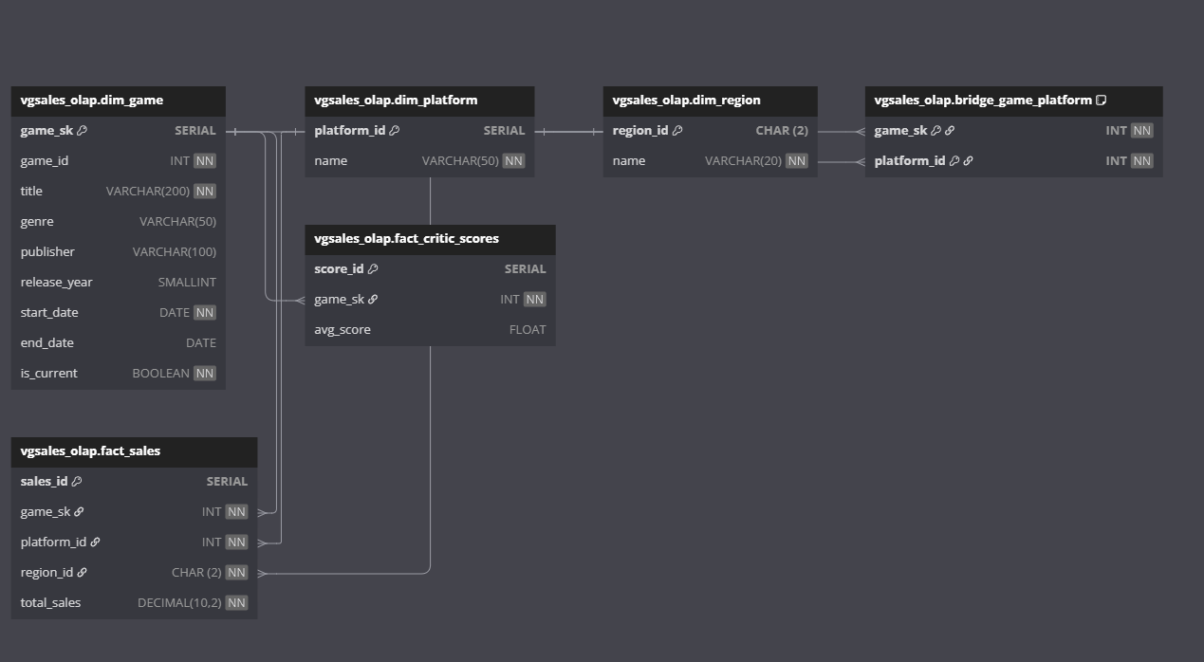

* **Факт-таблицы:**
  + fact_sales — продажи по платформам и регионам
  + fact_critic_scores — усреднённые оценки критиков по играм
* **Измерения (dimension tables):**
  + dim_game — игры (название, жанр, издатель, год выпуска). Используется подход **SCD Type 2**: каждая новая версия игры добавляется как отдельная запись
  + dim_platform — справочник платформ
  + dim_region — справочник регионов
* **Связующая таблица:**
  + bridge_game_platform — связывает игры с платформами (многие ко многим)

#### **2.2 ETL-процесс**

ETL (Extract – Transform – Load) реализован в виде SQL-скрипта и выполняет следующие действия:

1. Извлечение данных из OLTP-модели (games, sales, critics, platforms, regions)
2. Агрегация: суммирование продаж, усреднение оценок критиков
3. Загрузка в размерности и факты
4. Обновление таблицы dim_game с поддержкой истории изменений (**SCD Type 2**):  
   * При изменении жанра, издателя или года игра получает новую запись
   * Предыдущая версия закрывается (is_current = FALSE)

Все загрузки защищены от дублирования: используется NOT EXISTS и HAVING NOT EXISTS в INSERT-запросах.

#### **2.3 Преимущества OLAP-модели**

* Быстрый доступ к агрегированным данным (для Power BI)
* Историчность: фиксация изменений в dim_game
* Простота построения отчетов по платформам, жанрам, регионам
* Возможность многомерного анализа

### **3. Отчет в Power BI**

Для визуализации аналитических данных была использована платформа **Power BI**, подключённая напрямую к OLAP-модели базы данных PostgreSQL.

#### **Основные визуализации отчета:**

* **Гистограмма:** общие продажи по платформам (в миллионах копий)
* **Круговая диаграмма:** доля платформ в общих продажах
* **Таблица:** список игр с жанром, издателем и средней оценкой критиков

#### **Слайсеры (фильтры):**

* Жанр (жанровое направление игры)
* Регион (регион продаж)

Все визуальные элементы подписаны на **русском языке**, как требует курсовая работа.  
 Формат отображения данных уточнён (например, продажи указаны в миллионах), подписи графиков отформатированы для удобства восприятия.

#### **Вывод:**

Данный отчет позволяет:

* сравнивать платформы по продажам,
* оценивать успех жанров и издателей,
* анализировать связь между критикой и коммерческим успехом игр,
* быстро фильтровать данные по нужным сегментам с помощью интерактивных слайсеров.

### **4. Инструкции по запуску скриптов и загрузке данных**

Для воспроизведения системы и отчета необходимо выполнить следующие шаги:

1. **Запустить SQL-скрипт** Oltp_Script.sql для создания OLTP-схемы в PostgreSQL.
2. **Запустить SQL-скрипт**  Oltp_load.sql для загрузки данных в таблицы. (Также в скрипте необходимо указать актуальное местоположение csv файлов)
3. **Запустить SQL-скрипт** olap_script.sql для создания OLAP-схемы в PostgreSQL.
4. **Запустить SQL-скрипт** etl_script.sql, который выполнит перенос, очистку и агрегацию данных в OLAP-схему.
5. В **Power BI**:  
   * Открыть Power BI Desktop
   * Подключиться к базе данных PostgreSQL → выбрать OLAP-схему
   * Построить визуализации (гистограмма, круговая диаграмма, таблица)
   * Добавить слайсеры: **Жанр**, **Регион**